Оборот оптовой торговли
 | Январь-август  2022 года,  млн  рублей | Январь-август  2022 года,  в % к  январю-августу  2021 года  (в сопоставимых ценах) | Август  2022 года,  млн  рублей | В сопоставимых ценах  в % к
 |  |  |  | августу  2021 г. | июлю  2022 г.
Всего | 23484091,9 | 90,1 | 2855831,2 | 80,9 | 105,8
в том числе:
оборот оптовой торговли организаций оптовой торговли | 17788991,9 | 90,1 | 2226696,3 | 82,6 | 106,2
организаций других видов экономической деятельности | 5695100,0 | 90,0 | 629134,9 | 75,3 | 104,4

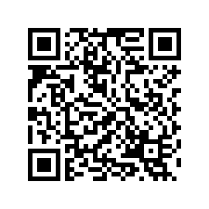
Пожалуйста, ответьте на четыре вопроса обратной связи.
Нам важно Ваше мнение

